**Londen**

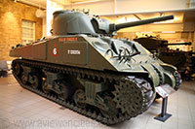

**Imperial War Museum**

**Imperial War Museum**

* Het Imperial War Museum werd oorspronkelijk opgericht ter herdenking van de Britse deelname aan de Eerste Wereldoorlog, maar werd later uitgebreid en omhelst nu alle grote conflicten waar Groot-Brittannië tijdens de 20e eeuw aan deel nam.

**Geschiedenis van het museum**

* Het Imperial War Museum werd gesticht in 1917 om de ‘geschiedenis van de Grote Oorlog en de bijdrage die gemaakt werd door de onderdanen van het Britse Rijk vast te leggen’.
* Het museum werd officieel geopend door het Parlement in 1920.
* 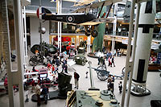Het had eerst een onderkomen in het prachtige Crystal Palace, een glazen gebouw gelegen in [Hyde Park](http://www.stadsverkenner.com/londen/hydepark).  
    
  Vier jaar later verhuisde het naar twee kleinere galerijen gelegen aan het Imperial Institute en in 1936 heropende het museum in het centrale gedeelte van een voormalige instelling voor krankzinnigen, het Bethlem Royal Hospital, gelegen in Southwark, een gebied net ten zuiden van de Thames.

**De grote hal**

* In 1939 besloot men om ook stukken uit de Tweede Wereldoorlog ten toon te stellen.
* Tegenwoordig worden nu zowat alle conflicten uit de 20e eeuw waarin het land betrokken was behandeld.
* Exhibities
* Bij het betreden van de grote inkomhal word je verwelkomd door een reeks tanks, oorlogsvliegtuigen, artillerie en ander oorlogstuig.
* Maar het museum toont meer dan enkel deze moordwapens.
* Er zijn ook vele galerijen die het effect tonen die de oorlog heeft op zowel de soldaten als burgers.

**P51-D Mustang**

* 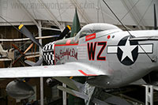De grootste delen van het museum behandelen de Eerste en Tweede Wereldoorlog, maar er worden ook andere conflicten getoond zoals de Koude Oorlog, de Koreaanse Oorlog, de Falklands Oorlog, en de Golfoorlog.
* Een van de hoogtepunten is een wandeling doorheen een loopgracht uit 1916.
* Een andere hoogtepunt is de tentoonstelling over de geheime dienst, die specifiek de Britse geheime agentschappen MI5 en MI6 belicht.
* Een speciaal bijgebouwde afdeling toont een uitgebreid overzicht van de holocaust. Het toont de vervolging van de Joden en andere doelgroepen door de Nazi’s van 1933 tot 1945.
* Deze tentoonstelling is niet geschikt voor kinderen onder 14 jaar.

**Museum gebouw**

* 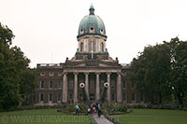Het museum is gehuisvest in een gebouw dat werd opgericht voor het Bethlem Royal Hospital, een hospitaal gespecialiseerd in de behandeling van krankzinnigen.
* De eerste steen van het gebouw - ontworpen door architect James Lewis - werd gelegd in 1812.
* Drie jaar later opende het gebouw als de nieuwe locatie van het hospitaal, dat tevoren in Moorfield gelegen was. De centrale koepel werd pas later, in 1845, toegevoegd door Sidney Smirke.
* In 1930 verhuisde het hospitaal naar een nieuw gebouw in de buurt van Beckenham.
* De grote vleugels van het gebouw werden afgebroken om plaats te maken voor een park.
* Het centrale gedeelte werd echter behouden en omgevormd tot een museum, dat in 1936 opende als het Imperial War Museum.
* In 1989 werd het museumgebouw gerenoveerd door Arup en Associates.